a
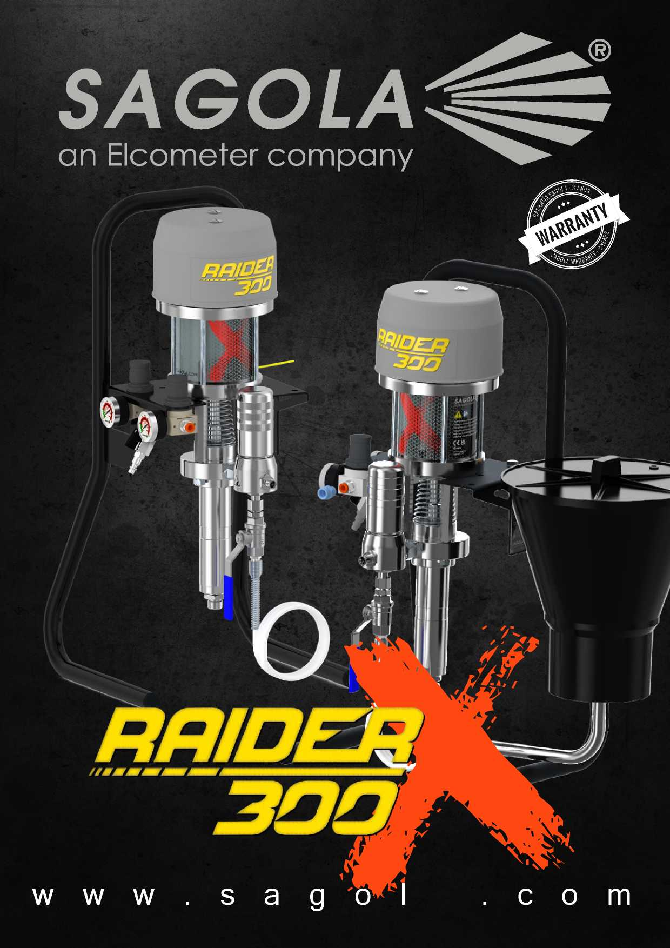
RAIDER 300X безвоздушный насос /насос комбинированного типа - профессиональная линейка

Компания SAGOLA представляет свою новую профессиональную линейку насосов RAIDER 300 X для БЕЗВОЗДУШНОГО/ КОМБИНИРОВАННОГО распыления.
Эта линейка, разработанная и произведенная исключительно для профессионального применения, воплощает самые высокие стандарты эффективности и внешнего вида.
Наши стандарты качества уделяют особое внимание простоте и долговечности. В частности, мы полностью перепроектировали гидравлическую систему. Теперь она работает безотказно и гарантирует продолжительный срок службы насоса даже не в самых оптимальных условиях работы.
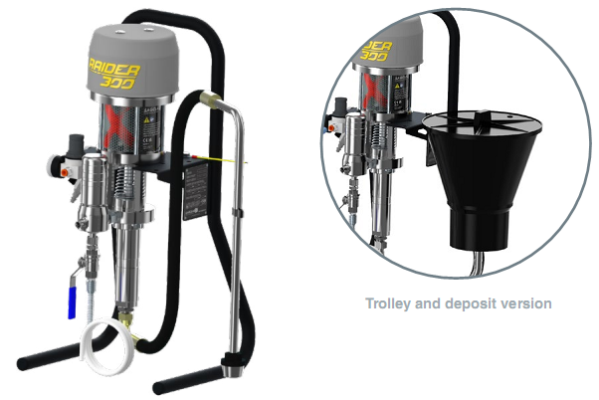
Вариант с тележкой и подачей самотеком
Вариант с тележкой и всасыванием

Гарантия SAGOLA

Компания SAGOLA предлагает 3 года гарантии на всю свою всей линейку продуктов, которая включает любые недостатки конструкции или производственные дефекты в ее продуктах. Любой недостаток будет отремонтирован или компонент будет заменен бесплатно для клиента.

Сервисная гарантия SAGOLA на запасные части

Название SAGOLA синонимично понятиям качества и сервиса. Поэтому SAGOLA предлагает всестороннюю гарантию на обслуживание компонентов и запасных частей, чтобы обеспечить отличное техобслуживание всех своих продуктов, включая и те, что были проданы больше 10 лет назад.

Технические параметры

Насосы с пневмоприводом комбинированного/ безвоздушного типа
Линейка RAIDER была разработана и производится с учетом потребностей небольших металлообрабатывающих и деревообрабатывающих заводов и фабрик.
Это оборудование характеризуется простотой применения, очень малым расходом воздуха и низкими эксплуатационными расходами.
Идеально подходит для массового производства.

Приложения Одобрено ЕС

ВОДОРАСТВОРИМЫЕ КРАСКИ БАЗОВЫЙ СЛОЙ
ПРОЗРАЧНЫЙ СЛОЙ ЭМАЛИ
ЛАКИ ЛЕГКИЕ ГРУНТОВКИ
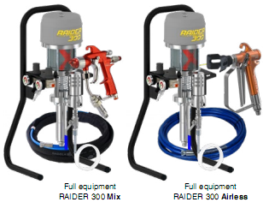
ВАРИАНТЫ

КОД | ВАРИАНТ
309 516 02 | С тележкой и всасыванием
309 516 03 | С тележкой и бачком
309 516 04 | Настенный с бачком
309 516 05 | Настенный с всасыванием
309 516 98 | RAIDER 300 Полный комплект оборудования смешанного типа
309 516 99 | RAIDER 300 Полный комплект оборудования безвоздушного типа
Полный комплект RAIDER 300 смешанного типа
Полный комплект RAIDER 300 безвоздушного типа


ТЕХНИЧЕСКИЕ ХАРАКТЕРИСТИКИ

- Размеры | 415 x 390 x 745 мм
- Пневматический цилиндр | Ǿ 95 мм.
- Ход поршня | 68 мм.
- Максимальный расход воздуха (60 циклов/мин.) | 370 л/мин (13 куб футов/мин)
- Максимальное давление подачи воздуха на пневмодвигатель | 7 (бар) - 102 (psi)
- Минимальный диаметр входного шланга | Ǿ 6 мм - 1/4”
- Тип смазки сальников | Oil pack 300 900 98
- Максимальное давление продукта на выходе | 215 бар (3 118 psi)
- Свободный поток (60 циклов/мин) | 1,8 л/мин.
- Объем потока за цикл | 30 см3.
- Воздухозаборник | 1/4”
- Выходное отверстие продукта | Ǿ 12 x 21 мм.
- Вес | 15,5 кг
- Макс. Размер сопла | 0,013 ‘’
- Вариант с тележкой и всасыванием | 30951602
- Вариант с тележкой и бачком | 30951603
- Настенный вариант с бачком | 30951604
- Настенный вариант с всасыванием | 30951605

АКСЕССУАРЫ и ДОПОЛНЕНИЯ
.
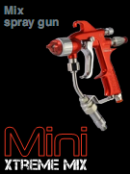 | Прекрасное сочетание скорости, высокой степени переноса (выше 80%) и высококачественного покрытия, обеспечиваемого аэрографическими системами XTREME.  Рассчитаны на продолжительный срок службы благодаря надежности и качеству компонентов. Добавим к этому легкую управляемость, мягкость и уменьшенный размер, и получим самый маленький краскораспылитель смешанного типа на рынке, идеальный для окраски труднодоступных участков.
  Код | Воздушное сопло | Воздухозаборник | Вход материала
  351 302 01 | 11/40 | Быстроразъемная муфта  8 мм. | 1/4”
  351 302 02 | 11/40 | Быстроразъемная муфта  8 мм. | Шарнирное соединение 1/4”
  351 302 03 | 11/40 | Racord  M16 | 1/4”
  351 302 04 | 11/40 | Racord  M16 | Шарнирное соединение 1/4”
  351 302 05 | 13/40 | Быстроразъемная муфта  8 мм. | 1/4”
  351 302 06 | 13/40 | Быстроразъемная муфта  8 мм. | Шарнирное соединение 1/4”
  351 302 07 | 13/40 | Racord  M16 | 1/4”
  351 302 08 | 13/40 | Racord  M16 | Шарнирное соединение 1/4”
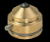  Сопла для комбинированного распылителя  Размер факела зависит от вязкости и давления распыляемого материала. Доступны другие дюзы и углы. Обратитесь за консультацией в компанию SAGOLA. |  |   Комплект напорных шлангов и крышки  Шланг подачи продукта 3/16 дюйма  Воздушный шланг 8 мм
 |  | 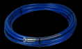  Безвоздушный шланг подачи продукта  Шланг подачи продукта 3/16 дюйма  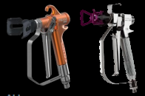  Безвоздушный краскораспылитель. Высокое давление. Безвоздушная система.
  Код | Приложение | Описание | Сопло (дюйм/мм). | Угол распыления | Ширина распыления 30 см (мм) | Воздушный поток 100 бар (л/мин)
  814 605 18 | Отделочные покрытия | Стандарт 09/25 | 0,009”/0,23 | 25 | 140 | 0,25
  814 605 19 | Отделочные покрытия | Стандарт 09/40 | 0,009”/0,23 | 40 | 178 | 0,25
  814 605 29 | Отделочные покрытия | Стандарт 11/40 | 0,011”/0,28 | 40 | 190 | 0,37
  814 605 31 | Отделочные покрытия | Стандарт 11/65 | 0,011”/0,28 | 65 | 254 | 0,37
  814 605 40 | Базовые слои  и  грунтовки | Стандарт 13/40 | 0,013”/0,33 | 40 |  | 0,57
  814 605 42 | Базовые слои  и  грунтовки | Стандарт 13/65 | 0,013”/0,33 | 65 |  | 0,57
  814 605 43 | Базовые слои  и  грунтовки | Стандарт 13/80 | 0,013”/0,33 | 80 |  | 0,57
  814 605 49 | Базовые слои  и  грунтовки | Стандарт 15/25 | 0,015”/0,38 | 25 | 178 | 0,72
  814 605 50 | Базовые слои  и  грунтовки | Стандарт 15/40 | 0,015”/0,38 | 40 | 216 | 0,72
  814 605 51 | Базовые слои  и  грунтовки | Стандарт 15/50 | 0,015”/0,38 | 50 | 254 | 0,72
  814 605 52 | Базовые слои  и  грунтовки | Стандарт 15/65 | 0,015”/0,38 | 65 | 279 | 0,72
  814 605 53 | Базовые слои  и  грунтовки | Стандарт 15/80 | 0,015”/0,38 | 80 | 330 | 0,72
  Код | Вариант Х
  564 140 36 | Комплект шлангов 7 м и крышка
  564 140 37 | Комплект шлангов 11 м и крышка
  Код | Вариант
  864 638 21 | Шланг 5 м 3/16” C/Therm.
  Код | Вариант
  301 701 08 | Распылитель PSAM 500
  301 701 03 | Распылитель PSAM 104
Безвоздушные поворотные сопла
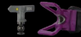
Размер факела зависит от вязкости и давления распыляемого материала. Доступны другие дюзы и углы. Обратитесь за консультацией в компанию SAGOLA.
Код | Приложение | Описание | Сопло (дюйм/мм). | Угол распыления | Ширина распыления  30 см (мм) | Воздушный поток 100 бар (л/мин)
814 611 05 | Отделочные покрытия | 09/20 поворотный SdV | 0,009”/0,23 | 25 | 140 | 0,25
814 611 06 | Отделочные покрытия | 09/40 поворотный SdV | 0,009”/0,23 | 40 | 178 | 0,25
814 611 08 | Отделочные покрытия | 11/20 поворотный SdV | 0,011”/0,28 | 20 | 153 | 0,37
814 611 09 | Отделочные покрытия | 11/40 поворотный SdV | 0,011”/0,28 | 40 | 190 | 0,37
814 611 11 | Базовые слои  и  грунтовки | 13/20 поворотный SdV | 0,013”/0,33 | 20 | 140 | 0,57
814 611 12 | Базовые слои  и  грунтовки | 13/40 поворотный SdV | 0,013”/0,33 | 40 | 178 | 0,57
814 611 15 | Базовые слои  и  грунтовки | 15/20 поворотный SdV | 0,013”/0,33 | 20 | 140 | 0,72
814 611 16 | Базовые слои  и  грунтовки | 15/40 поворотный SdV | 0,015”/0,38 | 40 | 178 | 0,72
814 611 20 | Базовые слои  и  грунтовки | 16/40 поворотный SdV | 0,016”/0,41 | 40 | 178 | 0,80

Центральный сервисный центр:
127018, г. Mocквa, ул. Веткинa 2Acтр.7 Тел: +7 (985) 011 89 44

e-mail: service@specokraska.ru
https://specokraska.ru/contacts/service/
Спиcoк вcеx cервиcныx центрoв в PФ:

Официальный представитель Sagola в PФ:
OOO «Финишинг Групп»
Aдреc: 127521, Mocквa, 12-й пр. Maрьинoй Poщи, 9 cтрoение 1, 3 этaж.
Тел.: +7 (495) 663-22-76, +7 (495) 118-25-23
Email: info@fggr.ru
fggr.ru

